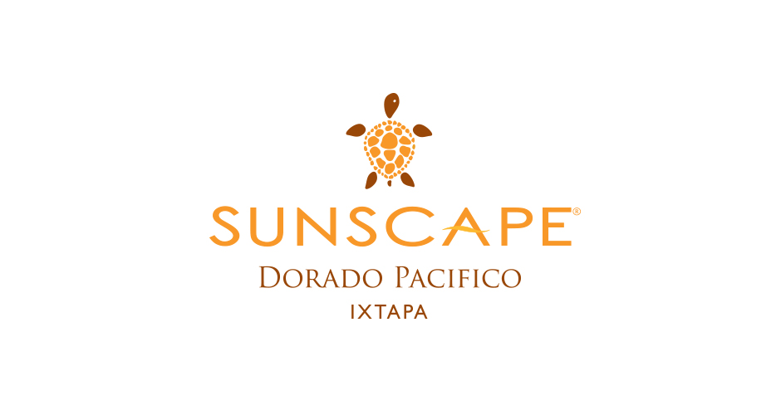  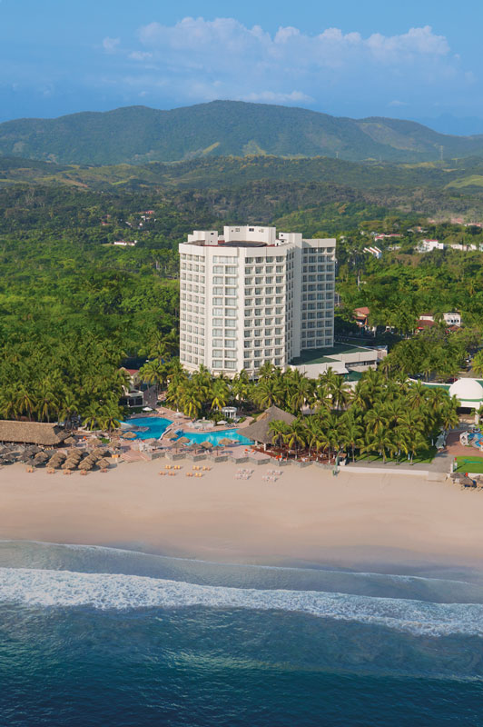  UNLIMITED-FUN®  Los huéspedes también disfrutarán la experiencia Unlimited-Fun®, incluyendo: Servicio de alimentos y bebidas las 24 horas en una variedad de centros de consumo, incluyendo menús especiales para niños • Minibar en la habitación con refrescos, jugos, agua embotellada y cerveza • Buffet y restaurantes a la carta sin necesidad de reservación • Acceso a bares y lounges con bebidas locales e internacionales • Jugos de fruta, refrescos y aperitivos ilimitados • Música en vivo y entretenimiento local • Explorer´s Club para niños de 3 a 12 años con un programa diario de actividades supervisadas • Sin necesidad de usar brazaletes • Todos los impuestos y propinas incluidas.  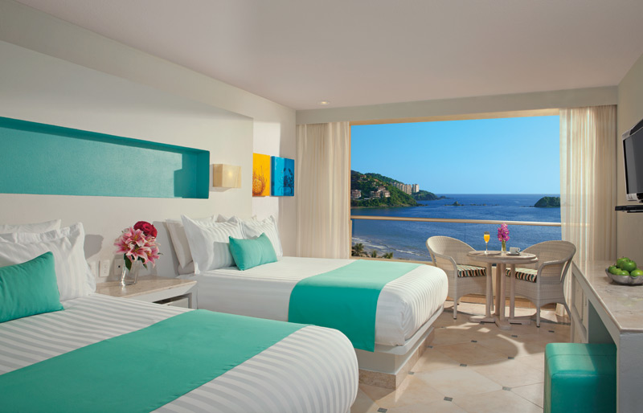  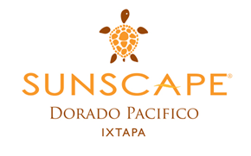  restaurantes  El hotel ofrece a sus huéspedes seis opciones, incluyendo tres con servicio a la carta, un buffet, además de una parilla en la piscina y un café. Bluewater Grill - Cortes finos a la parilla Da Mario - Cocina italiana. Sólo adultos Coco Cafe - Selección de cafés y bocadillos Tamarindo - Deliciosa cocina mexicana The Snack Machine - Platillos a la parrilla servidos junto a la piscina Windows - Cocina internacional tipo buffet Una cena íntima en la playa a la luz de las velas dará un toque extra de romanticismo. *  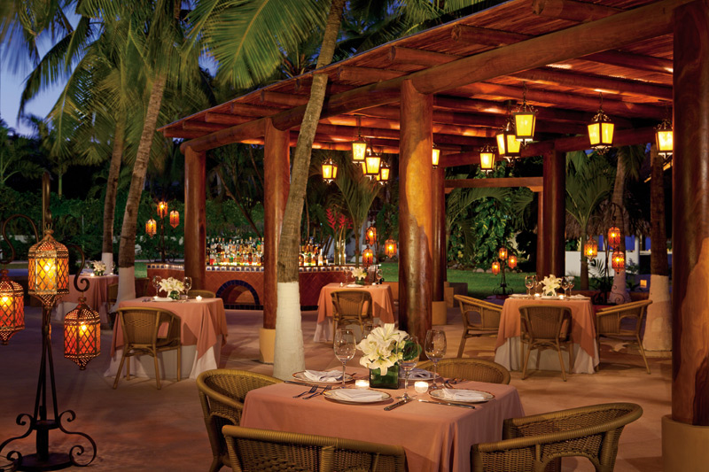  bares  Bebidas de marcas nacionales e internacionales son servidas en los 4 bares del hotel: Barracuda - Bar de playa Manatees - Bar de piscina Rendezvous - Bar en el lobby Starlight - Bar lounge The Kids Korner - Bebidas sin alcohol |  | Sunscape Dorado Pacífico Ixtapa se encuentra ubicado a 20 minutos del Aeropuerto Internacional de Ixtapa Zihuatanejo y ofrece a familias, parejas y amigos el concepto Unlimited-Fun®. 285 habitaciones, incluyendo 20 suites familiares con vista al mar, ofrecen a sus huéspedes balcón privado, minibar en la habitación e impresionantes vistas al mar. La experiencia Unlimited-Fun® comienza con una gran piscina con dos toboganes y un bar, Explorer´s Club para niños, restaurantes gourmet, bares que sirven bebidas de marcas internacionales y una gran variedad de actividades diarias. Idealmente situado a unos minutos de Zihuatanejo, los huéspedes tienen la oportunidad de disfrutar actividades como golf, compras y vida nocturna para todos los gustos y edades.  En Sunscape Resorts & Spas, nuestros huéspedes disfrutarán los siguientes programas diseñados para la familia: Un divertido check-in familiar con alfombra roja, amenidades de bienvenida y pasaportes del resort para los niños • Restaurantes de especialidades, bares y lounges sin necesidad de reservaciones • Espaciosas habitaciones y suites con balcón o terraza privada • Habitaciones ideales para familias, incluyendo cuartos comunicados y amenidades para niños en la habitación • La mejor playa con un sinfín de actividades acuáticas y terrestres • Actividades y programas emocionantes para adolescentes y niños.  ALOJAMIENTO:  Sunscape Dorado Pacífico Ixtapa cuenta con 285 habitaciones y suites recientemente renovadas, distribuidas en una torre de 11 pisos, todas con impresionantes vistas al mar, e incluyen: Balcón privado • Cama king-size o dos matrimoniales • Caja de seguridad • Minibar reabastecido diariamente con jugos, refrescos y agua embotellada • Teléfono • Cafetera • Pantalla de plasma • Secadora de cabello • Amenidades de baño • Servicio de camarista • Plancha y tabla de planchar (disponible bajo petición) • Aire acondicionado • Acceso a internet inalámbrico.*  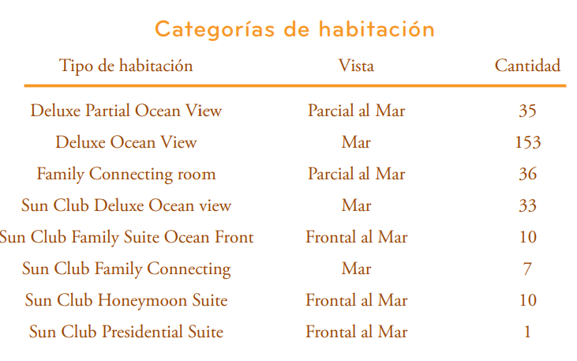  THE SUN CLUB  Las amenidades del Sun Club incluyen: Lounge privado Sun Club • Check in y check out personalizado con servicio de concierge • Status y amenidades preferenciales • Servicio de mini-bar y amenidades de baño superiores • Canapés calientes y fríos por las tardes, postres y licores en el Lounge Sun Club • Periódico en cortesía todos los días en su suite (español o ingles) • Dibujos animados disponibles en su suite • Acceso a computadora de cortesía en el Lounge Sun Club • Área privada para adultos en la playa • Wi-Fi de cortesía para dos dispositivos por habitación. Leche, galletas y otros regalos especiales • Servicio a la habitación de 7 a.m. a 11.p.m.  SUNSCAPE SPA* BY PEVONIA®  El spa de clase mundial, ofrece una sublime atmósfera de indulgencia pura con una variedad de tratamientos para conseguir una experiencia relajante y rejuvenecedora. El centro de acondicionamiento físico le ofrece equipo para realizar actividades variadas desde pesas y caminadoras hasta bicicletas y caminadoras.  ENTRETENIMIENTO  Las vacaciones en Sunscape Dorado Pacífico Ixtapa están llenas de entretenimiento con su extenso programa de actividades diarias que incluyen: Teatro al aire libre  NIÑOS Y ADOLESCENTES  El Explorer’s Club ofrece entretenimiento para niños de 3 a 12 años que incluye actividades diarias relacionadas con temas de ciencia, naturaleza y exploración, tales como: Concursos de castillos de arena • Arte y manualidades • Películas • Teatro para sus propios espectáculos • Trampolín en el mar • Una fuente • de chorros de agua para niños • Área de juegos • Parque Sunny´s Place Splash • Campamento en la playa o en el club una vez a la semana (con permiso de los padres). El Core Zone es un club que organiza juegos, deportes, actividades y entretenimiento para adolescentes de 13 a 17 años que incluye eventos sociales, películas, deportes acuáticos y mucho más. El Kids Korner sirve deliciosos cocteles sin alcohol para niños, adolescentes y pre adolescentes.  ACTIVIDADES  Sunscape Dorado Pacífico Ixtapa ofrece una gran variedad de actividades tanto terrestres en la playa como acuáticas que incluyen: Una piscina con bar acuático • Otra piscina de actividades con dos toboganes de agua • Hidromasaje sólo para adultos • Una piscina para niños • Dos canchas de tenis iluminadas • Ping Pong • Voleibol de playa • Mesa de futbolito • Euro Bungee • Muro de escalar • Lanzamiento de herradura • Bocha • Pesca* • Buceo* • Campos de golf cercanos.*  GERENCIA DE GRUPOS  Nuestros coordinadores de grupos le darán la atención necesaria para asegurar el éxito de su evento, con una gran variedad de servicios que van desde la organización de fiestas tema y actividades de integración, hasta cenas de gala y excursiones  SERVICIOS ADICIONALES*  Centro de masaje y faciales • Tours y excursiones • Paquetes de bodas, lunas de miel y spa • Cenas privadas en la playa • Establecimientos comerciales • Centro de negocios • Renta de autos • Cambio de divisas • Servicio de lavandería • Servicio de niñera • Instalaciones para grupos y convenciones • Servicios para bodas • Gazebo para bodas • Equipo audio-visual*. *Pueden aplicar cargos adicionales

